Návštěvní řád závodů psích spřežení
Abychom zajistili bezpečný a příjemný průběh závodů pro všechny účastníky, prosíme návštěvníky, aby se řídili následujícími pravidly:

1. Bezpečnost především
- Nevstupujte na trať závodů bez výslovného povolení pořadatele.
- V prostorách startu a cíle dbejte zvýšené opatrnosti – spřežení zde mohou najíždět i ve vyšší rychlosti. Vždy jim neprodleně uhýbejte z cesty a umožněte jim plynulý průjezd.
- Dodržujte pokyny pořadatelů a označené koridory.
- Děti musí být po celou dobu pod dohledem dospělých.

2. Respektujte psy a závodníky
- Nehlaďte ani nekrmte psy bez souhlasu jejich majitele.
- Nerušte psy hlasitými zvuky (křik, klaksony, pískání apod.).

3. Pohyb v areálu závodu
- Sledujte závod z vyhrazených respektive doporučených prostor pro diváky.
- Dbejte zvýšené opatrnosti při pohybu po zázemí závodů, vždy sledujte situaci kolem sebe a uhýbejte spřežením a závodníkům z cesty, aby nedošlo ke kolizi nebo narušení závodu.

4. Vlastní psi na akci
- Vlastní psi návštěvníků nejsou v prostorách závodů povoleni.
- Důvodem je bezpečnost závodících psů i ostatních návštěvníků – psi návštěvníků nemají ověřený zdravotní stav a může dojít ke kolizi nebo k nebezpečné situaci.

5. Čistota a ohleduplnost
- Udržujte pořádek a odpadky vhazujte do určených nádob.

6. V mimořádných situacích
- V případě úrazu nebo mimořádné události ihned kontaktujte pořadatele.
- Hlášení ztrát a nálezů je možné pořadatelům v prostorách cíle.
Vstupem do areálu závodu návštěvníci vyjadřují souhlas s tímto návštěvním řádem. Každý návštěvník zodpovídá za své chování i případné škody nebo zranění způsobené nedodržením tohoto řádu. Pořadatel nenese odpovědnost za újmy vzniklé z nedbalosti návštěvníků nebo porušením pokynů pořadatelů.
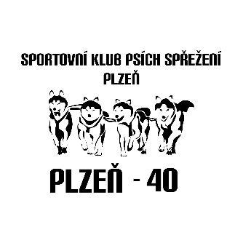
Děkujeme, Vaši Plzeňáci

